5. Bilde Sätze im Passiv!
1.man, viele Häuser, bauen (Präsens)
_______________________________
2.ich, besuchen,du,sonntags (Präteritum)
_______________________________
3.die Suppe,essen,du (Präsens)
_______________________________
4.der Tisch,Tischler,machen (Präteritum)
_______________________________
5.Fahrrad, wir, reparieren (Präsens) _______________________________
3. Schreibe Passivsätze mit Hilfe der Bilder!
_________________________________________________________________________________________________________________________________________________________________________________________________________________________________________________________________________________________________________________________________________________________________________
Präsens, Präteritum
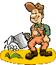
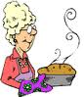
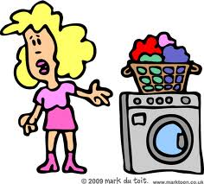


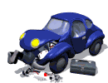
4. Schreibe die Sätze im Aktiv!
1. Das Fenster wurde von mir geöffnet.
2. Die Museen werden montags geschlossen.
3. Du wirst von mir nicht gefunden.
4. In Ungarn wird viel Kaffee getrunken.
5. Die Brille wurde von Opa gesucht.
___________________________________________________________________________________________________________________________________________

2. Schreibe die Sätze im Passiv Präteritum!
1. Udo rief dich an.
2. Ilse deckte den Tisch.
3. Wir schrieben einen Brief.
4. Der Kellner bediente die Gäste.
5. Mein Freund lud mich zu einem Abendessen ein.
___________________________________________________________________________________________________________________________________________________________________________________________________________________________________

1. Schreibe die Sätze im Passiv Präsens!
1. Meine Mutti kocht mir ein feines Mittagessen.
2. Ich lese am Nachmittag einen Krimi.
3.Vati repariert das Auto.
4. In Deutschland trinkt man viel Bier.
5. Wir räumen am Vormittag das Zimmer auf.
________________________________________________________________________________________________________________________________________________________________________________________________________________________________

